JOKU IHMEEN MAINOS

INFOA

Kuva:
TÄMÄ ON ”ALKUPERÄINEN”:
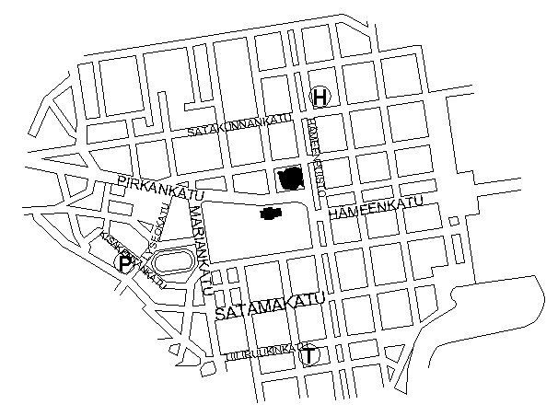

..JOSTA VOI RAJATA MINKÄLAISEN TYKKÄÄ:

...LAATIKON...

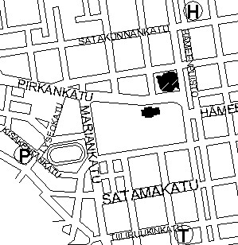

...YMPYRÄN...

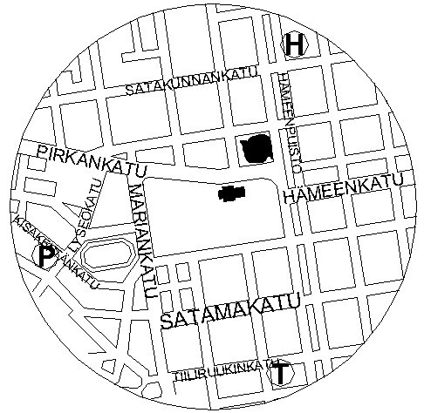

MYÖS ILMAN KADUNNIMIÄ:

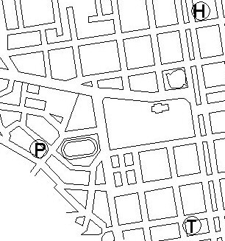

TAI TÄLLAISENA:

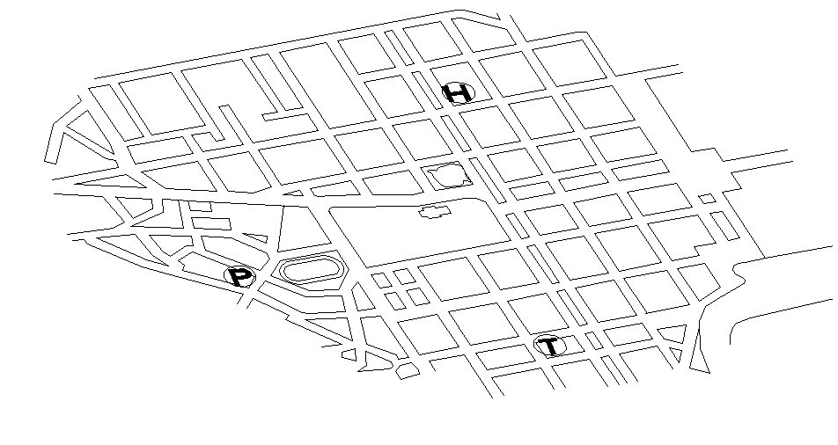

TAI KIEKKONA:

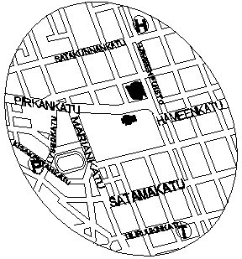

Saako näistä mitään selvää kokeile tulostaa tämä sivu, oma tulostimeni on todella kehno...

Tuo ”laatikko olisi selkein mutta ”ympyrä” saattaisi olla myös hyvä jos siitä saa selvää....

OTSIKKO

Mikä tallennusmuoto olisi järkevin tähän asiaan?

